
Об утверждении регламента государственной услуги "Актуализация данных о физическом лице, за которого взносы на обязательное социальное медицинское страхование уплачиваются государством"
Утративший силу
Постановление акимата Западно-Казахстанской области от 16 мая 2018 года № 113. Зарегистрировано Департаментом юстиции Западно-Казахстанской области 11 июня 2018 года № 5238. Утратило силу постановлением акимата Западно-Казахстанской области от 28 августа 2020 года № 200
Сноска. Утратило силу постановлением акимата Западно-Казахстанской области от 28.08.2020 № 200 (вводится в действие со дня первого официального опубликования).
В соответствии с Законами Республики Казахстан от 23 января 2001 года "О местном государственном управлении и самоуправлении в Республике Казахстан", от 15 апреля 2013 года "О государственных услугах" акимат Западно-Казахстанской области ПОСТАНОВЛЯЕТ:
1. Утвердить прилагаемый регламент государственной услуги "Актуализация данных о физическом лице, за которого взносы на обязательное социальное страхование уплачиваются государством".
2. Государственному учреждению "Управление образования Западно-Казахстанской области" (Кадырова Ш.М.) обеспечить государственную регистрацию данного постановления в органах юстиции, его официальное опубликование в Эталонном контрольном банке нормативных правовых актов Республики Казахстан и в средствах массовой информации.
3. Контроль за исполнением настоящего постановления возложить на заместителя акима области Оспанкулова Г.А.
4. Настоящее постановление вводится в действие по истечении десяти календарных дней после дня первого официального опубликования.
Аким области | А.Кульгинов
Утвержден
постановлением акимата
Западно-Казахстанской области
от 16 мая 2018 года № 113
Регламент государственной услуги "Актуализация данных о физическом лице, за которого взносы на обязательное социальное медицинское страхование уплачиваются государством"
1. Общие положения
1. Государственная услуга "Актуализация данных о физическом лице, за которого взносы на обязательное социальное медицинское страхование уплачиваются государством" (далее – государственная услуга).
Государственная услуга оказывается местными исполнительными органами в области образования города Уральска, районов области и организациями дошкольного, среднего, технического и профессионального образования (далее – услугодатель) в соответствии со стандартом государственной услуги "Актуализация данных о физическом лице, за которого взносы на обязательное социальное медицинское страхование уплачиваются государством" (далее - Стандарт), утвержденный приказом Министра образования и науки Республики Казахстан от 10 января 2018 года № 6 "Об утверждении стандарта государственной услуги "Актуализация данных о физическом лице, за которого взносы на обязательное социальное медицинское страхование уплачиваются государством" (зарегистрирован в Министерстве юстиции Республики Казахстан 6 февраля 2018 года № 16314).
Прием заявления и выдача результата оказания государственной услуги осуществляется через канцелярию услугодателя.
2. Форма оказания государственной услуги: бумажная.
3. Результат оказания государственной услуги: уведомление по форме согласно приложению 1 к Стандарту, либо мотивированный отказ в оказании государственной услуги по основаниям, предусмотренным пунктом 10 Стандарта.
Форма предоставления результата оказания государственной услуги: бумажная.
4. Государственная услуга оказывается физическим лицам (далее-услугополучатель) бесплатно.
2. Описание порядка действий структурных подразделений (сотрудников) услугодателя в процессе оказания государственной услуги
5. Основанием для начала процедуры (действия) по оказанию государственной услуги является подача услуполучателем либо его законным представителем (с представлением документов, подтверждающие полномочия на представительство) необходимых документов для оказания государственной услуги, согласно пункту 9 Стандарта (далее-документы).
6. Содержание каждой процедуры (действия), входящей в состав процесса оказания государственной услуги, длительность выполнения:
1) сотрудник канцелярии услугодателя в течение 20 (двадцати) минут проверяет полноту представленных документов на соответствие перечню, предусмотренному пунктом 9 Стандарта, в случае соответствия перечню документов принимает, регистрирует и направляет руководителю услугодателя для рассмотрения.
Результат - зарегистрированное заявление с входящим номером.
В случае предоставления услугополучателем неполного пакета документов, предусмотренных пунктом 9 Стандарта и (или) документов с истекшим сроком действия сотрудник канцелярии отказывает в приеме заявления и выдает расписку об отказе в приеме документов по форме согласно приложению 3 Стандарта;
2) руководитель услугодателя в течение 20 (двадцати) минут рассматривает и направляет документы ответственному исполнителю услугодателя с резолюцией для подготовки результата государственной услуги.
Результат - резолюция руководителя услугодателя.
3) в зависимости от категории услугополучателя согласно пункту 8 Стандарта ответственный исполнитель услугодателя в течение 1 (одного) рабочего дня готовит уведомление по форме согласно приложению 1 Стандарта, либо мотивированный отказ в оказании государственной услуги по основаниям, предусмотренным пунктом 10 Стандарта и предоставляет руководителю услугодателя;
в случае обращения в организацию образования, где услугополучатель не обучается или не завершил обучение в течении 5 (пяти) рабочих дней;
лицам, завершившим обучение по очной форме обучения в организациях среднего, технического и профессионального, послесреднего образования в течение 3 (трех) календарных месяцев, следующих за месяцем, в котором завершено обучение.
Результат - проект результата государственной услуги.
4) руководитель услугодателя в течение 20 (двадцати) минут подписывает и направляет результат государственной услуги в канцелярию услугодателя.
Результат - подписанный результат государственной услуги;
5) работник канцелярии услугодателя в течение 20 (двадцати) минут регистрирует и выдает услугополучателю результат государственной услуги.
Результат - выдача услугополучателю результата государственной услуги.
3. Описание порядка взаимодействия структурных подразделений (сотрудников) услугодателя, в процессе оказания государственной услуги
7. Перечень структурных подразделений (сотрудников) услугодателя, которые участвуют в процессе оказания государственной услуги:
1) сотрудник канцелярии услугодателя;
2) руководитель услугодателя;
3) ответственный исполнитель услугодателя.
8. Подробное описание последовательности процедур (действий), взаимодействия структурных подразделений (сотрудников) услугодателя в процессе оказания государственной услуги отражается в справочнике бизнес-процессов оказания государственной услуги согласно приложению к регламенту государственной услуги "Актуализация данных о физическом лице, за которого взносы на обязательное социальное медицинское страхование уплачиваются государством".
9. Обжалование решений, действий (бездействий) услугодателя и (или) его должностных лиц по вопросам оказания государственной услуги осуществляется в соответствии с разделом 3 Стандарта.
Приложение
к регламенту государственной
услуги "Актуализация данных
о физическом лице, за которого
взносы на обязательное
социальное медицинское
страхование уплачиваются
государством"
Справочник бизнес-процессов оказания государственной услуги
"Актуализация данных о физическом лице, за которого взносы на обязательное социальное медицинское страхование уплачиваются государством"

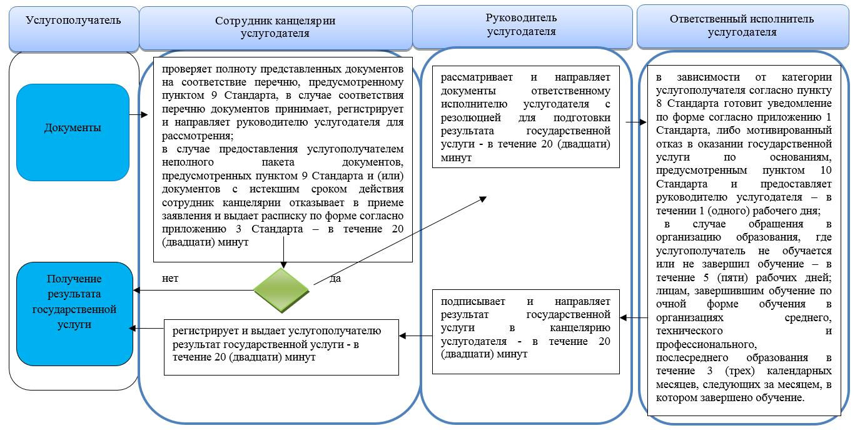

Условные обозначения:

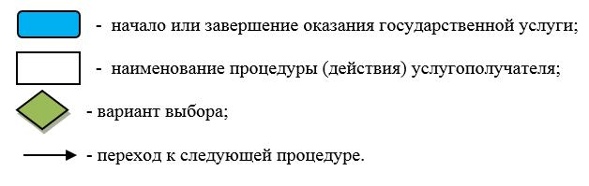

© 2012. РГП на ПХВ «Институт законодательства и правовой информации Республики Казахстан» Министерства юстиции Республики Казахстан

